学习心得

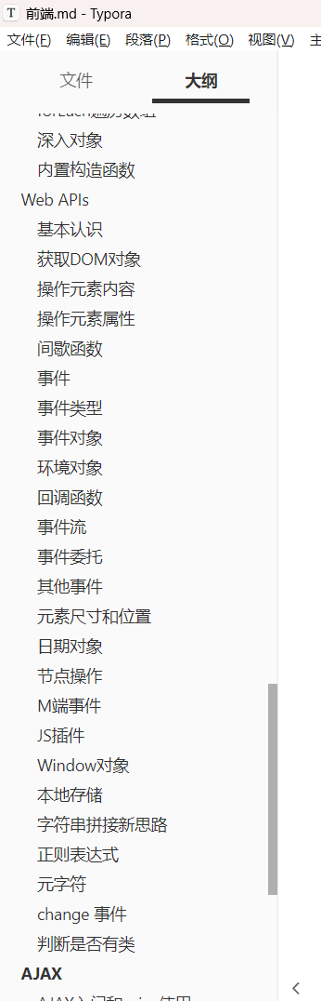在Wingstudio的第三轮考核中，七月到八月初，我继续学习了JavaScript相关的知识

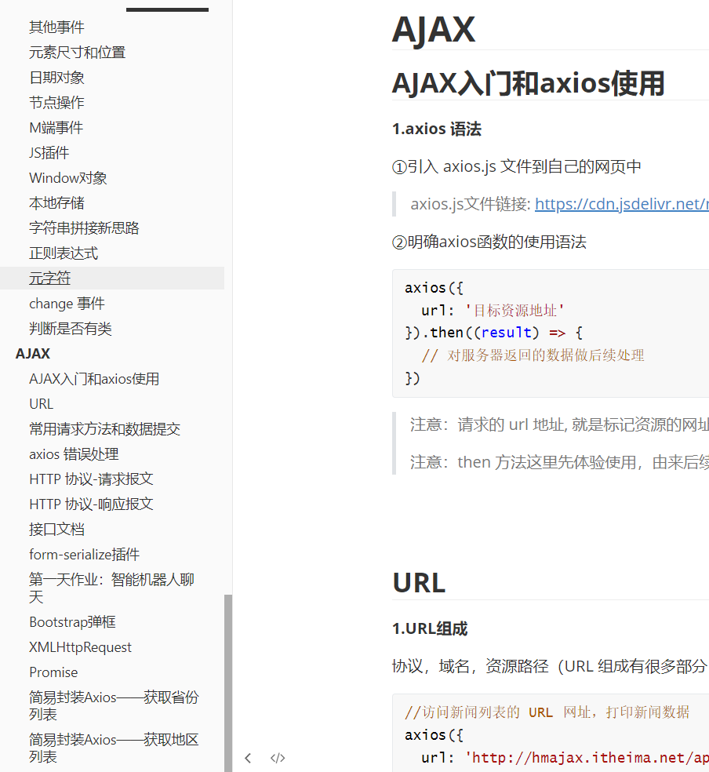

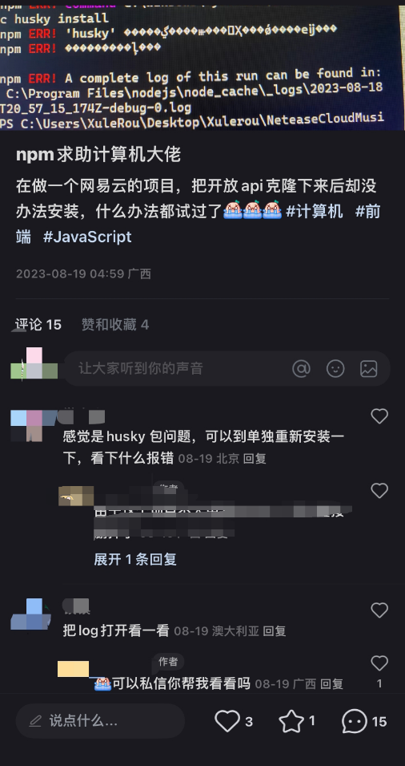

到八月初，开始做项目的静态页面，需要运用到Api的地方做了静态的样式。在该过程中，遇到了许多问题，比如cookie的获取、node.js的运行问题等，但最后都通过查询资料等方式解决，如左图。

整个八月都在不断完善api的功能，曾经有两个晚上通宵，我深刻记得一个晚上是因为左图的npm install失败，一个晚上是因为跨页面传参一直失败。不过不管是哪一次，当问题解决、页面成功地展现在面前的时候，都十分开心，哪怕一晚上没有睡都值得了……

程序出现的问题有太多太多，但因为想最大程度上把所有必备功能完成因此不敢纠结太多，其实有很多问题、很多代码块还能够更加简洁、更加方便。最后，我也把这些问题汇总在了我自己的md文件中，通过这一阶段的考核，是我最大程度地学习到前端更为重要的知识，也让我意识到，作为程序员，我们要做的就是不断学习更新换代的框架、语法，若我有幸进入了工作室，我将继续努力学习，哪怕失败了，我也认为我这次考核是对自己负责，并且向更优秀的同学学习、交流。总的来说，这是一段很难忘、很受益匪浅的经历……（不是吹牛，全是真情流露）